Coğrafi Bilgi Sistemi Projesi

Enes TELLİ

Bilgisayar Mühendisliği Bölümü

Kocaeli Üniversitesi

180201099

enes1903telli@gmail.com

Serhat ÇUBUKÇUOĞLU

Bilgisayar Mühendisliği Bölümü

Kocaeli Üniversitesi

180201032

serhatcubukcu@outlook.com

# Özet

Bu projenin amacı,kullanıcının verdiği sehir bilgileri içeren dosyanın bilgilerini düğüm yapısı ile saklayıp üzerinde işlemler,aramalar,değişiklikler yapılabilir hale getirilmesi ve üzerinde değişiklikler olmuş olan şehir bilgilerinin plaka kodlarının aritmetik bir biçimde sıralanmış halinin bir .txt dosyası halinde çıktı olarak sunulmasıdır.

Proje C dili kullanılarak geliştirilmiştir.Program çalıştırılırken klasördeki dosya ve dosyanın içerik bilgileri(plaka kodu,şehir adı,coğrafi bölge…), struct ile bellekten yer edinmiştir.Dosya içeriğinde kontrol yapan ilgili değişkenler ve anlık bilgi tutma görevi gören değişkenler çeşitli yapılarda(int,char,dizi) yapılarında kullanılmıştır.

**1.Giriş**

Bu projede,verilen dosyanın içeriğindeki bilgilerin düğüm yapısı ile uygun biçimde tutulması,bilgilerin ulaşılabilir ve esnek kullanılabilir bir yapı haline getirilmesi gelecek işlemlerin ilk adımıdır.

Devam adımları olarak bu bilgileri değiştirmemize,bulabilmemize,işlememize yarayacak kontrol yapılarının oluşturulması ve ilgili kontrol yapılarının gerçeklestirilecek seçimler doğrultusunda kullanılmasınının sağlanması yani doğru değişkenlerin doğru yerlerde görev alabilir hale getirilmesi ve istenen işlemi gerçekleştirebilecek fonksiyon yapılarının oluşturulması belirlenebilir.

Bu temel yapı hazırlandıktan sonra dosyanın içeriği doğrultusunda kullanıcı belirli işlemleri sırasıyla istenen biçimde gerçekleştirebilir.

**2.Yöntem**

Öncelikle dosyamızı uygun formatta açıyoruz.Sonrasında dosyadaki plaka kodu ve şehir adı bilgisini satır satır dizilerde tutuyoruz.Bunu yapmamızın nedeni ileride komsuluk bilgilerine plaka bilgisini ve coğrafi bölge bilgisini kazandırmak.Sonra dosyayı en baştan bir daha satır satır okuyor ve okuduğumuz satırdaki bilgileri düğüme aktarıyoruz.Düğüme aktarırken bize sadece komsu adı olarak verilmiş komşuluk bilgilerine önceden kazandırdığımız verileri(plaka kodu,coğrafi konum) de dahil ediyoruz.Sonrasında plakaların aritmetik bir şekilde sıralanması için “plaka_arit” fonksiyonu ile sıralama işlemi gerçekleştiriyoruz.

Düğüme aktarmayı tamamladıktan sonra kullanıcının konsolda gerçekleştireceği işlemleri oluşturmaya başlıyoruz.

İlk işlem için komşu ekleme veya şehir ekleme durumlarına yönelik fonksiyonlar(push,pushf,push_by_index) tanımlıyoruz.Kullanıcıdan eklenecek şehir ve bilgilerini ya da eklenecek komşuluk bilgilerini aldıktan sonra alınan bu bilgiler,koşul yapımızda bu fonksiyonlara yollanacak bilgiler ile eşleşiyor.Yolladığımız bilgiler sonucunda düğüm yapısı işlenmiş oluyor.

İkinci işlem yani arama yapma işlemi.Bu işlem için kullanıcıdan plaka kodu ya da şehir adı bilgisi alınıyor.Eğer böyle bir şehir düğümde bulunmuyorsa kullanıcıya şehir ekleyebileceği seçeneği sunuluyor.Eğer alınan şehir bilgisi mevcutsa onun bilgilerini düğümde gezerek buluyor ve konsola yazdırıyor.

Üçüncü işlem komşu kayıdı veya şehir silme işlemi.Bu işlemleri aynı koşul yapısı içerisinde ayrı if yapıları ile sağlıyoruz.Kullanıcı 1’e basarsa komşu siliyor,2’ye basarsa şehir siliyor.Yapcağı işlemi tanımladıktan sonra kullanıcıdan istenen şehir adı bilgisi ya da komşu bilgisi düğümde yoksa olmadığı bilgisini döndürüyor eğer varsa işlemi sürdürüyor.Komşu silme işleminde “remove_komsu” fonksiyonu kullanılarak karşılıklı komşulukların silinmesi sağlanırken,şehir silme işleminde hem belirtilen şehir “remove_by_index” fonksiyonu yardımı ile siliniyor hem de o şehrin bulundurduğu komşuluk bilgileri “remove_komsu” fonksiyonu ile siliniyor.

Dördüncü işlem yani bölge bilgisine göre o bölgede bulunan şehirleri yazdırma.Kullanıcıdan bölge bilgisi alındıktan sonra o bilgiye sahip şehirler düğüm taranarak elde ediliyor ve her bulunduğunda ekrana yazdırma işlemi gerçekleştiriliyor.

Beşinci işlem yani belirlenen bir komşu sayısı kriterine göre o komşu sayısı kriterine sahip şehirleri yazdırma.Kullanıcıdan kriter bilgisi alındıktan sonra bu sayıya sahip sehirleri düğüm üzerinde tarayarak buluyor.Bu sırada eğer verilen kriterde şehir varsa bunları ekrana yazdırıyor.

Altıncı işlem yani belirli bir aralıkta komşu sayısına sahip olup belirli ortak komşuları bulunan şehirlerin kullanıcıya sunulması.Bu süreç boyunda kullanıcıdan alt komşu sayısı ve üst komşu sayısı aralığı,ortak komşu olarak tanımlanacak şehir veya şehirlerin adları alınır.Alınan bu bilgiler doğrultusunda her uygun komşu sayısına sahip şehir bulunduğunda bu ortak komşulara sahip olup olmadıkları denetlenir.Eğer mevcut ise ekrana yazdırılır.

Yedinci işlem yani çıktı dosyasında güncel şekilde olan düğümü uygun biçimde yazdırmak.Bu işlem “plaka_arit” fonksiyonu ile .txt dosyasına yazdırmadan önce aritmetik olarak sıralanır ve “print_list” fonksiyonu ile cikti.txt dosyasi eklemek için açılır.Açılan bu dosyaya düğüm bilgileri sırası ile satır satır yazdırılır.

**Sözde kod:**

Komsu struct yapısı tanımlanır;

Sehir struct yapısı tanımlanır;

int main()

{

İlk düğüm belirlenir;

Bağlamayı sağlayacak düğüm belirlenir;

Dosya okunmak için açılır;

while(Açılan dosya satır satır okunur NULL’a kadar)

{

plaka kodu,sehir adı,coğrafi bölge ve kaç eleman olduğu bilgisi tutulur;

}

Dosya başına gelinir;

while(Açılan dosya satır satır okunur NULL’a kadar)

{

Burada satır satır okunan bilgi düğümlere aktarılır;

}

for()

{

En büyük komşu sayısı belirlenir;

}

while(1)

{

Menü yapısı yazdırılır;

Secim işlemi kullanıcıya tanımlanır;

switch(secim değerine göre koşul seçilir)

{

case 1;

Kullanıcıdan komsu ya da şehir eklemek için tercih alınır;

if(komsu tercihi)

{

Hangi şehre hangi komşuluğu ekleyeceği alınır;

Eklenecek şehir mevcutsa işleme devam eder;

komsu_ekle() fonksiyonu ile her iki şehre komşuluk tanımlar;

}

if(şehir tercihi)

{

Eklenecek şehrin bilgilerini alır;

Alınan bilgiler bir başka şehirle çakışmıyorsa işleme devam eder;

Alınan bilgiye göre plaka kodu büyüklüğü ne ise ona göre başa ortaya ya da sona eklemeyi fonksiyonlarla gerçekleştirir;

}

break;

case 2;

Alınan plaka kodu ya da şehir adı bilgisine göre aranan şehri düğüm içerisinde tarayarak ekrana bilgilerini yazdırır;

break;

case 3;

Kullanıcıdan komsu ya da şehir silmek için tercih alınır;

if(komsu tercihi)

{

Hangi şehrin komşu kaydının silineceğini alır;

Eğer o şehir mevcut ise silinecek komşu kaydının bilgisini alır;

Silinecek komşu kaydı da mevcut ise remove_komsu fonksiyonuna yollanarak karşılıklı olarak komşuluklar silinir;

}

if(şehir tercihi)

{

Silinecek şehir bilgisi alınır;

Eğer şehir mevcut ise öncelikle onun komşuluklarını bir diziye alıp remove_komsu fonksiyonuna yollayıp komşulukları kaldırır;

Şehir bilgisini remove_by_index fonksiyonuna yollayarak şehri düğümden siler;

}

break;

case 4;

Kullanıcıdan bölge bilgisi alır;

for()

{

Alınan bilgiye uygun şehir bulursa yazdırır;

}

break;

case 5;

Kullanıcıdan komşu sayısı kriteri alır;

Kriterin tanımına göre if komutlarında o komşu sayısına sahip şehirler bulunur ve ekrana yazdırılır;

break;

case 6;

Kullanıcıdan alt üst komşuluk sayısı değerleri alınır;

Ortak komşu olacak şehir adları alınır;

while(alt komşuluk sayısından üst komşuluk sayısına kadar)

{

Ortak komşu stringine sahip olan şehirleri yazdırır;

}

break;

case 7;

plaka_arit() fonksiyonu ile plakalar komsu plakaları sıralanır;

print_list() fonksiyonu ile cikti.txt dosyasına düğüm yapısı yazdırılır;

break;

}

}

**3.Deneysel sonuçlar**

1) Konsol yapısı

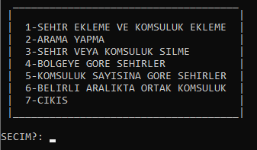

2) Şehir ekleme durumu

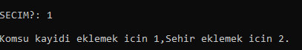

3)Arama yapma

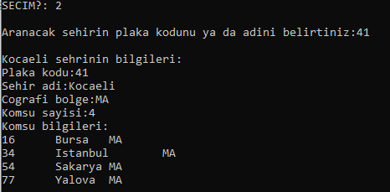

4)Şehir silme

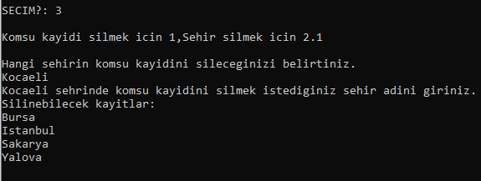

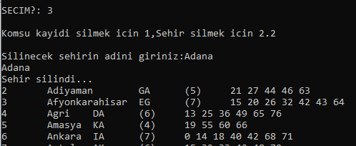

5)Silinmiş şehrin aranması sonucu

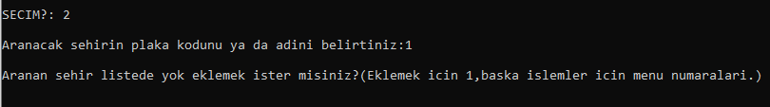

6)Bölgeye göre şehirlerin listesi

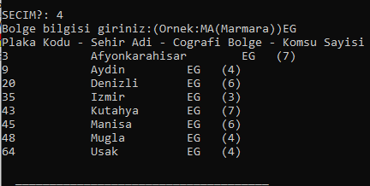

7)Komşu sayısına göre şehirlerin listesi

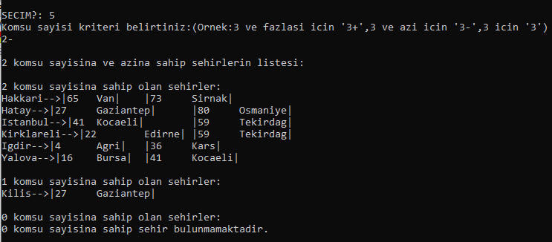

8)Bir komşu sayısı aralığı ve ortak komşuluk belirlenmiş şehirlerin listesi

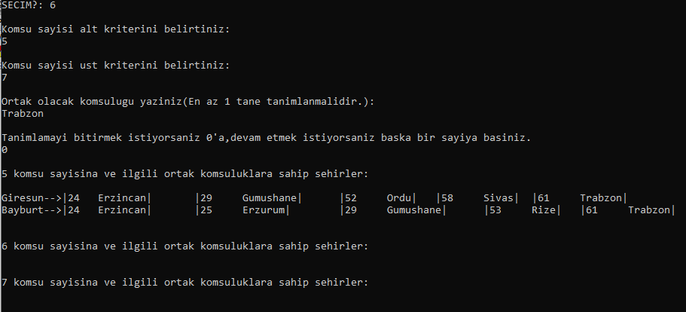

9)Çıktı oluşumu

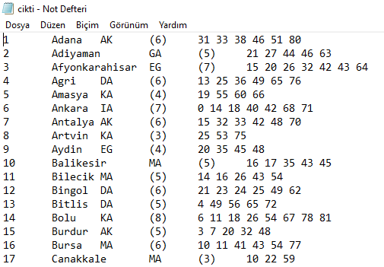

**4.Sonuçlar**

Proje,klasör içerisindeki dosya içerik bilgilerini düğüm yapısında saklayabilmekte ve sakladığı bu bilgileri seçilen işlemler sayesinde işleyebilir,bulabilir,silebilir,özel bilgilerini seçebilir ve bu özel bilgileri konsolda kullanıcıya gösterebilir,kullanıcının yapacağı işlemler bittiğinde kullanıcıya ilk saklanan bilgilerin son halini ilk haline benzer yapıda sunabilir.

**5.Kaynakça**

[1] “C programlama”

Onur GÖK-Suhap SAHIN ders sunumları

<https://drive.google.com/drive/folders/1EF1e6nB3I4Z_PEFCYKMCQ4mzkeqmdFDE>

[2] “Seçerek sıralama”

<http://bilgisayarkavramlari.sadievrenseker.com/2008/08/09/secerek-siralama-selection-sort/>

[3] “Bağlı listeler”

[www.learn-c.org/en/Linked_lists](http://www.learn-c.org/en/Linked_lists)

[4] “Dosyadan okuma”

<https://stackoverflow.com/questions/25746255/linked-list-in-c-read-from-file>